ИНСТРУКЦИЯ ПО ЭКСПЛУАТАЦИИ
Шезлонг Babyton арт. BR62
Благодарим за покупку этого изделия. Перед началом использования внимательно ознакомьтесь с инструкцией.
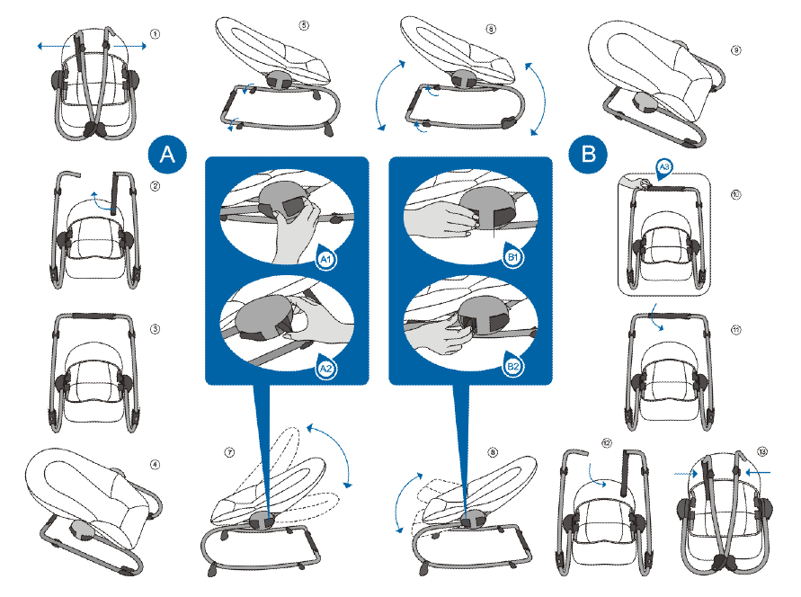
СБОРКА ШЕЗЛОНГА
РАСКРЫТИЕ ШЕЗЛОНГА
1) Раскройте раму шезлонга в порядке, показанном на рисунках 1,2 ,3
2) Данная модель шезлонга оснащена специальными замками, предотвращающими самопроизвольное качание. Включить и выключить замки можно, переведя пластиковые переключатели в позицию, указанную на рисунке 4 (включение) и рисунке 6 (выключение).
3) Для установки нужного положения подножки для ног по высоте, потяните за рычажки А1 по обеим сторонам рамы, как показано на рисунке 7. После установки нужного положения подножки нажмите рычажки А2 (рис.7), зафиксировав высоту подножки.
Для установки нужного угла наклона спинки потяните за рычажки B1 по обеим сторонам рамы (рисунок 8). После установки нужного угла нажмите на рычажки B2 (рис.8), зафиксировав положение спинки.

СКЛАДЫВАНИЕ ШЕЗЛОНГА
- Складывайте шезлонг в порядке, описанном на рисунках 8, 9,10,11,12 и 13.

РЕКОМЕНДАЦИИ ПО УХОДУ
1) Ухаживайте за шезлонгом и держите его в чистоте, это продлит срок его службы.
2) Длительное нахождение под солнечными лучами может привести к потере оригинальных свойств материалами, из которых изготовлен шезлонг.
4) Во избежание появления плесени на тканевой обивки, а также коррозии металлических частей, храните шезлонг в сухом и чистом месте.
- Мойку съемных частей шезлонга необходимо проводить в мыльном растворе, или с использованием слабых моющих средств. Тканевую обивку и другие несъемные части необходимо протирать влажной тряпкой.
- Не стирайте тканевую обивку в стиральной машине.
- Не гладьте тканевую обивку. При стирке не используйте отбеливатель и другие сильнодействующие моющие средства.
- После стирки не забывайте просушить тканевую обивку. Избегайте сушки под прямыми солнечными лучами.

РЕКОМЕНДАЦИИ ПО ЭКСПЛУАТАЦИИ
1) Производите сборку только согласно инструкции.
2) После распаковки и установки шезлонга, соберите части упаковки и положите в труднодоступное для детей место.
3) Каждый раз при использовании шезлонга следите за тем, чтобы ребенок был пристегнут ремнями безопасности.
4) После установки спинки под нужным вам углом, убедитесь, что положение спинки надежно зафиксировано.
5) Данное изделие не может использоваться в качестве детской кровати! Если ребенок заснул, снимите его с шезлонга и перенесите в более подходящее для сна место.
6) Ребенок, находясь в шезлонге, должен дышать свободно. Уберите лишние одеяла, подушки или большие игрушки, для того чтобы обеспечить нормальный приток воздуха.
7) Во избежание несчастного случая будьте внимательны, и не позволяйте декоративным кружевам, завязкам или веревочкам оборачиваться вокруг частей тела ребенка.
8) Не позволяйте ребенку лежать лицом вниз к шезлонгу.
9) Шезлонг предназначен для одновременного использования только одним ребенком.
10)Регулярно проверяйте техническое состояние шезлонга.

ВНИМАНИЕ

1) Никогда не оставляйте ребенка в шезлонге без присмотра.
2) Шезлонг не предназначен для использования детьми, уже научившимися самостоятельно сидеть.
3) Шезлонг не может использоваться в качестве кровати для длительного сна.
4) Во избежание несчастного случая, не оставляйте шезлонг на непрочных, неровных или покатых поверхностях.
5) Не оставляйте шезлонг вблизи источников открытого пламени или сильного тепла.
6) Ребенок, находясь в шезлонге, всегда должен быть пристегнут.
7) Не пытайтесь сложить шезлонг во время использования
8) Никогда не поднимайте шезлонг за дугу с игрушками.
9) Если ребенок начинает делать резкие движения руками или ногами – снимите дугу с игрушками.
10) Не используйте шезлонг, если в нем не хватает какой-либо составной части или узла, а также в случае их поломки.
11) Используйте только оригинальные аксессуары и запасные части.
12) Максимальный вес ребенка не должен превышать 9 кг.
13) Во избежание удушения, уберите и тщательно пристегните все висящие ручки, чтобы ребенок не смог достать их руками.

